**คู่มือระบบพยากรณ์ยอดขาย (สำหรับสมาชิก)**

1.กดปุ่ม สมัครสมาชิก และกรอกข้อมูลให้เรียบร้อย

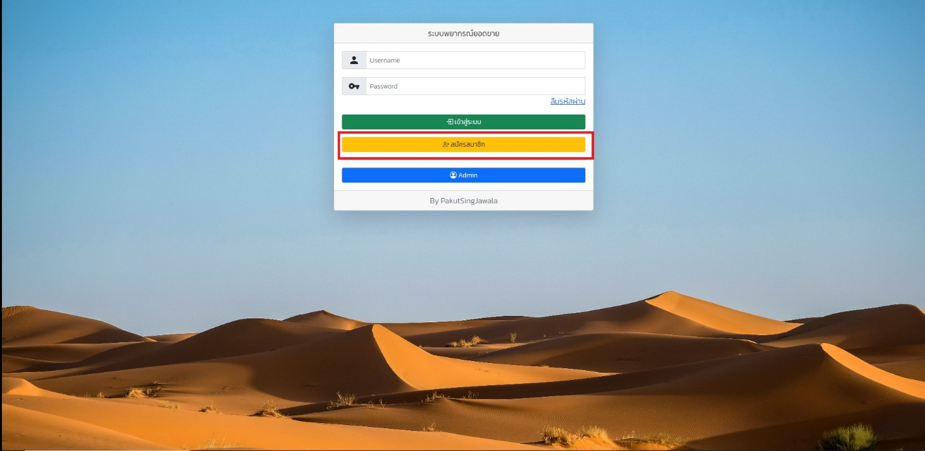

2. กรอกข้อมูลให้เรียบร้อยและกดปุ่ม สมัครสมาชิก 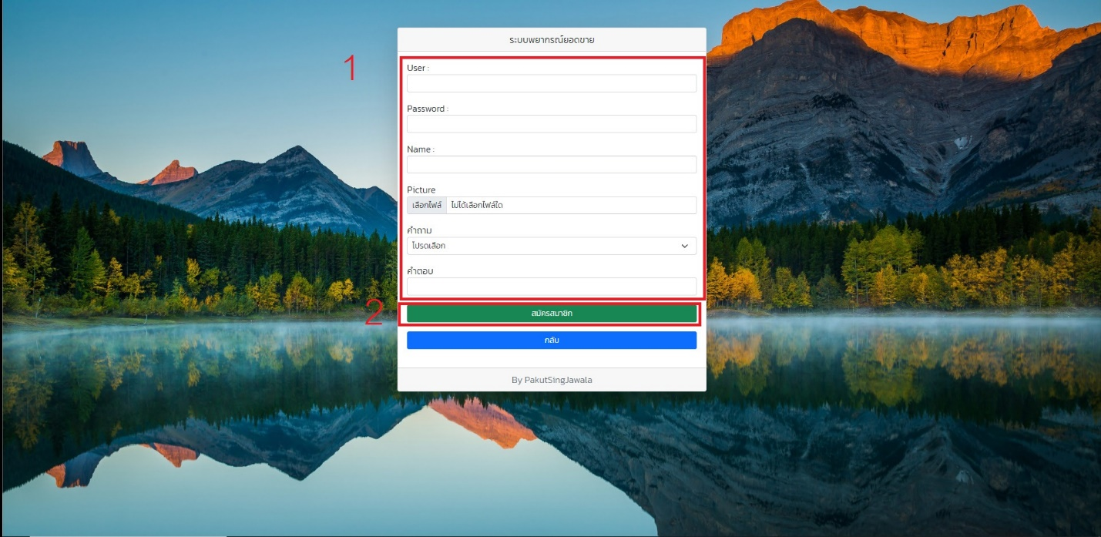

3.กรอกข้อมูลให้เรียบร้อยแล้วกดปุ่ม Save

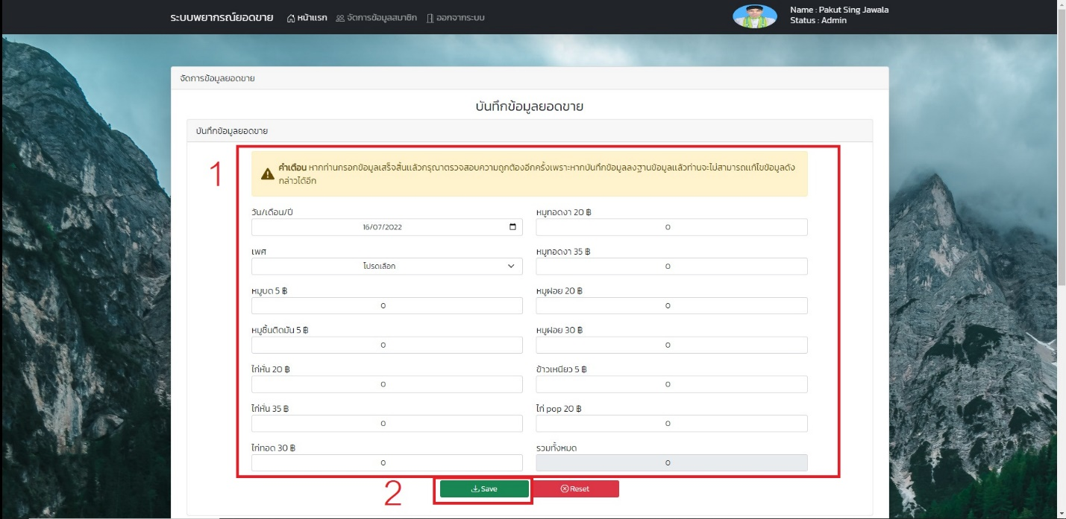

4.- กรอกวันที่ให้เรียบร้อยและกดปุ่ม ออกรายงาน (ถ้าต้องการออกรายงาน)

- ตรวจสอบรายละเอียด (ถ้าต้องการออกรายงาน)

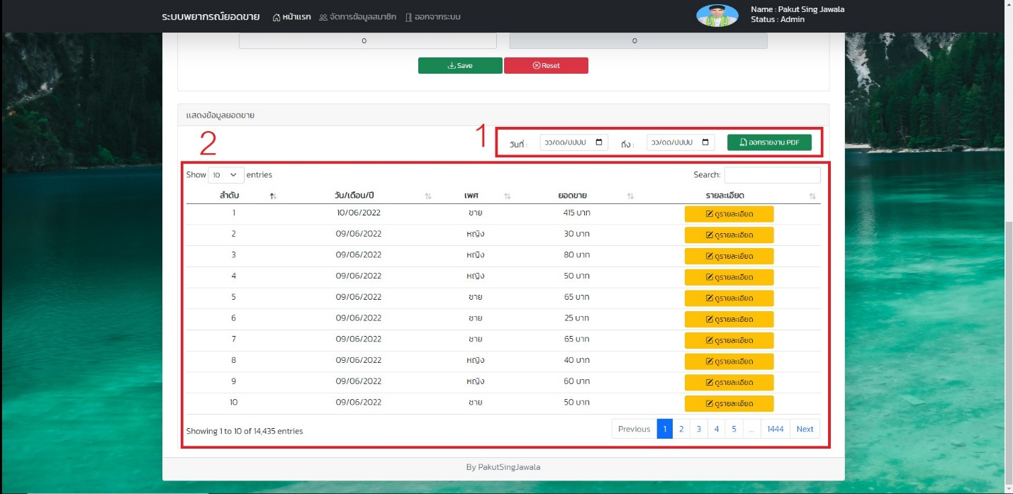

**คู่มือระบบพยากรณ์ยอดขาย (สำหรับผู้ดูแล)**

1. กรอกข้อมูลให้เรียบร้อยและกด ปุ่ม OK

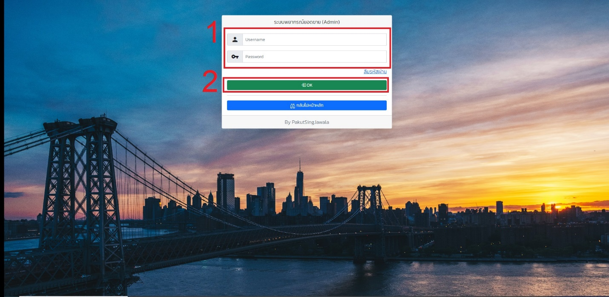

1. ตรวจสอบรายละเอียดทั้วไป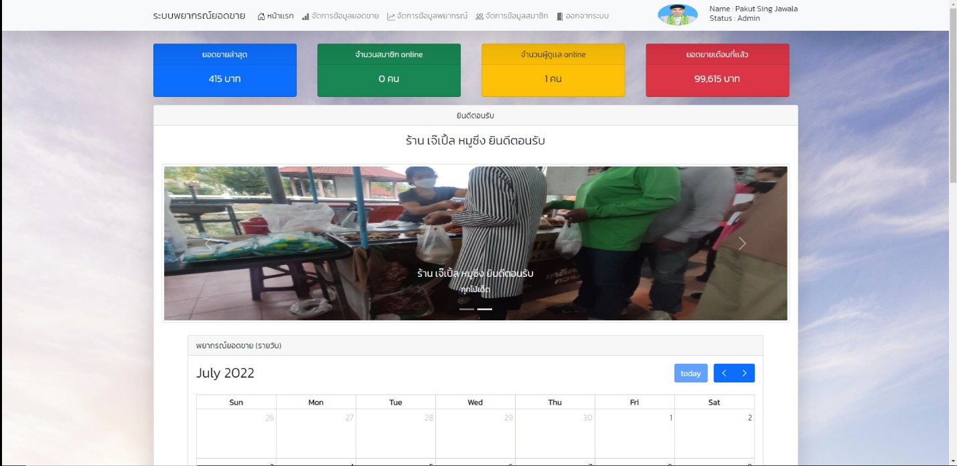

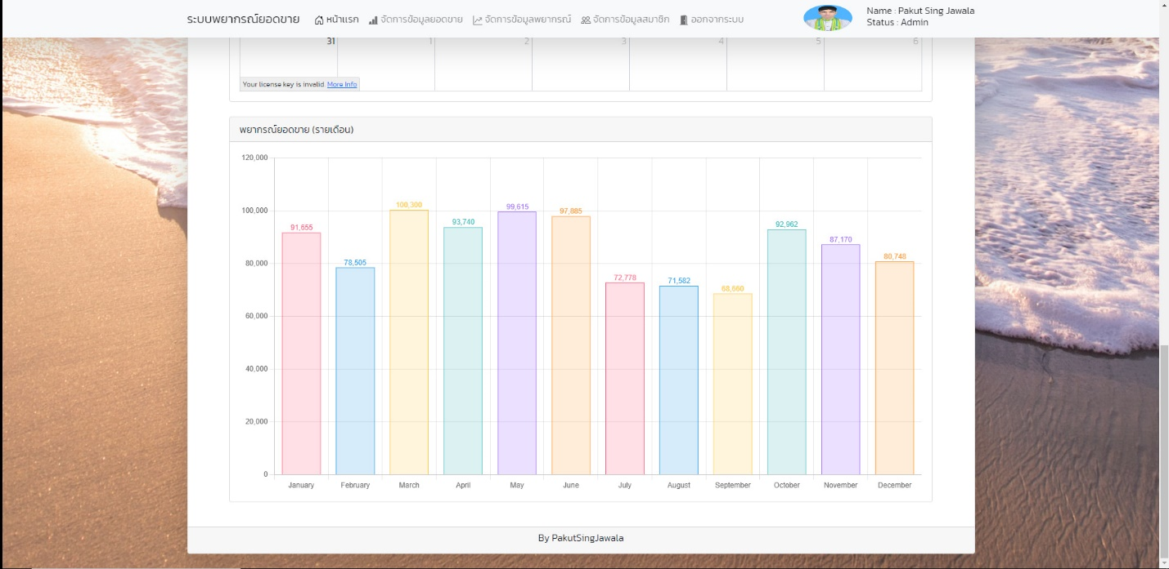

1. กรอกข้อมูลให้เรียบร้อยและกดปุ่ม Save

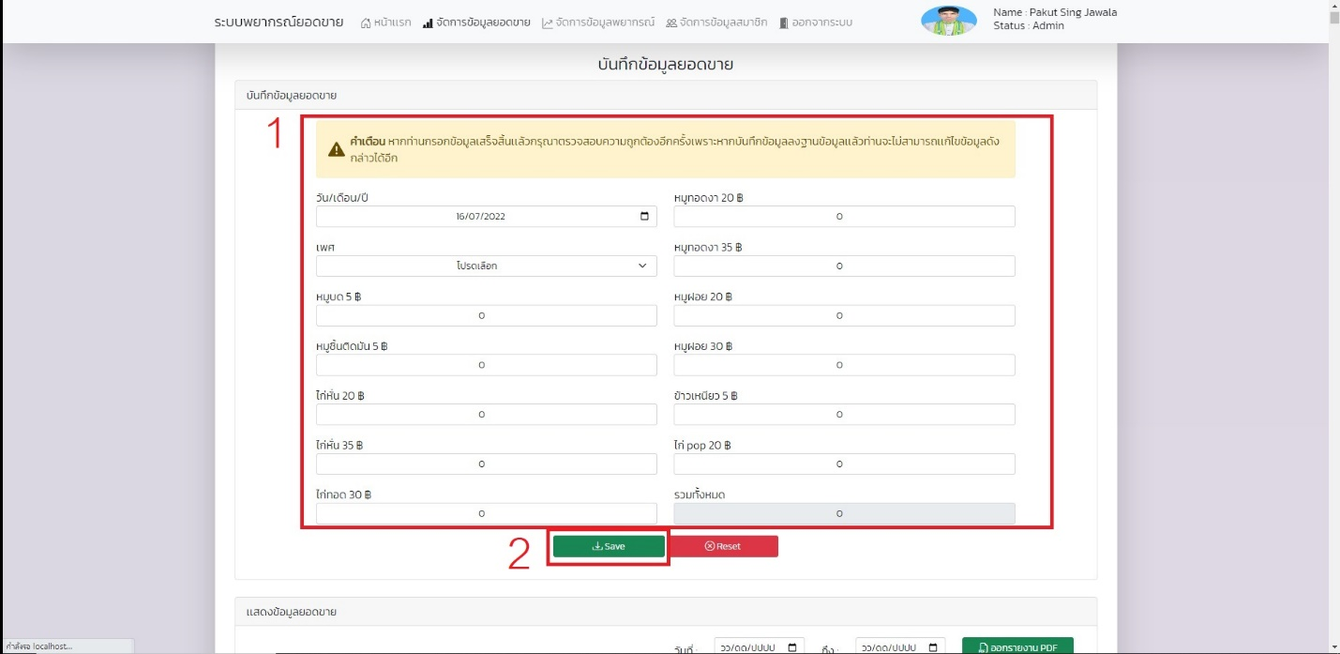

1. ดูรายละเอียดทั้งหมด

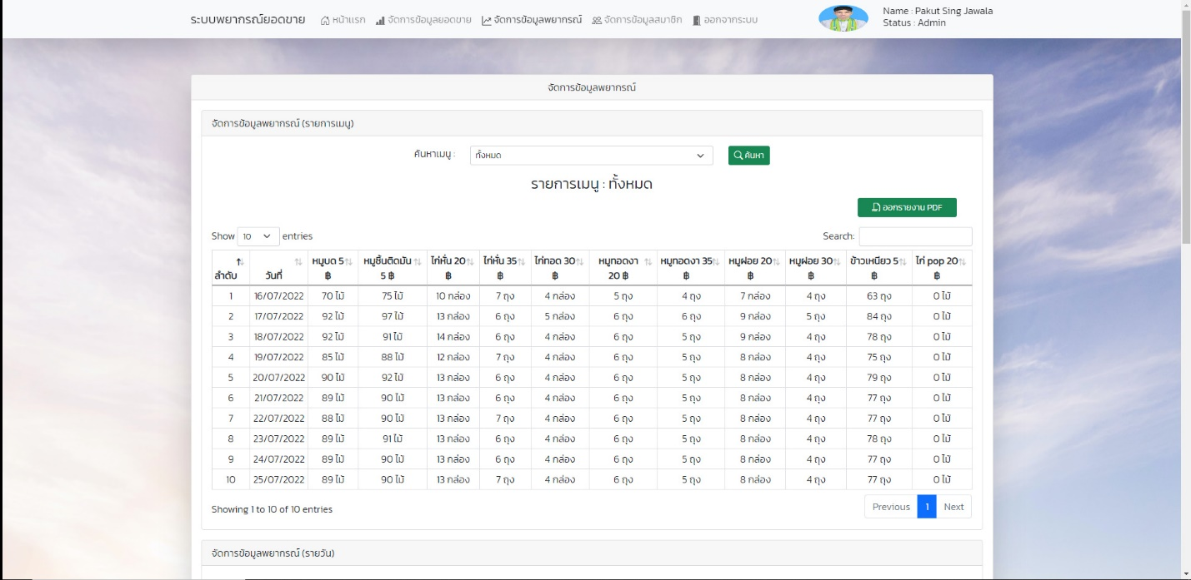

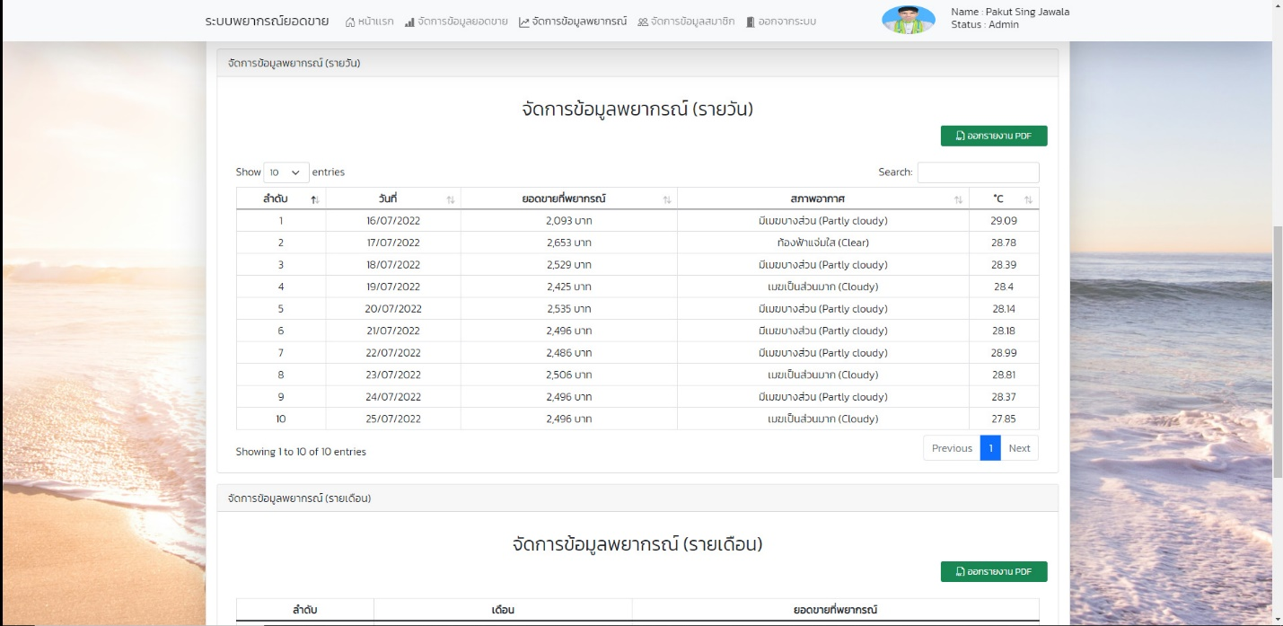

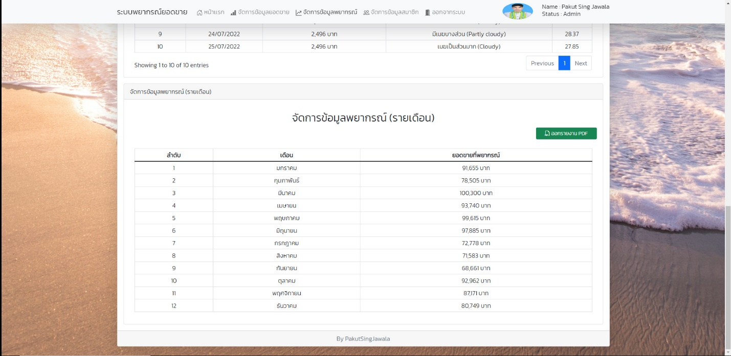

1. จัดการสมาชิก (เพิ่ม,ลบ,แก้ไข)

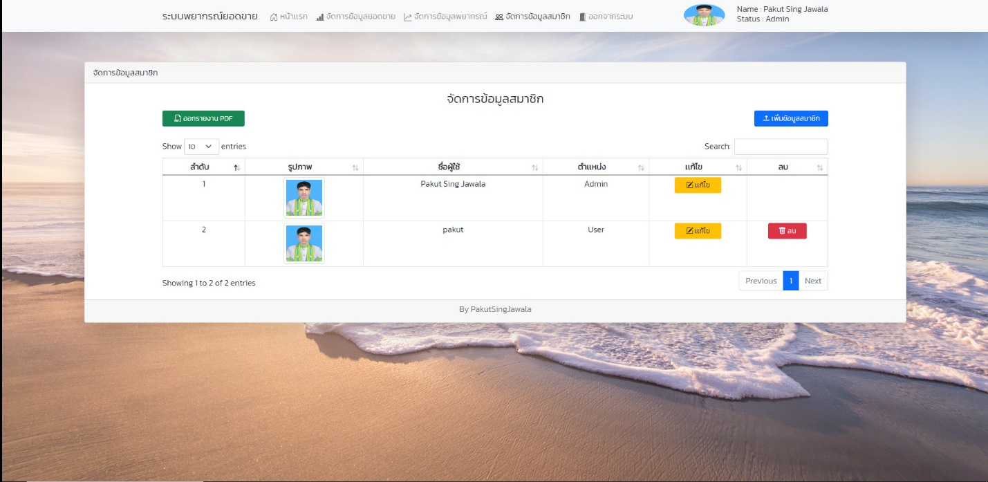

**รหัสเข้าใช้งาน**

1.Admin

User : admin

Pass : admin